问题1：





这个值可能只出现一个，单独出现一个的时候是最大值还是最小值？



有时候还会出现上述情况？

问题2：



循环可能的取值范围？

问题3：

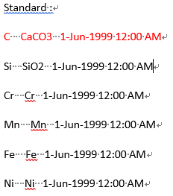

C和CaCO3和1-Jun-1999之间是什么关系？

问题4：

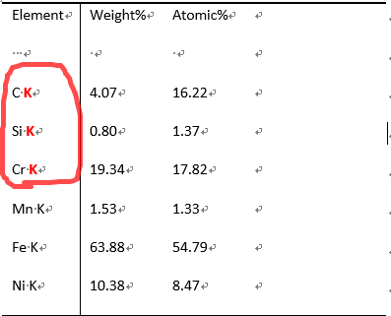

K是什么意思？

问题5：一个Project代表什么？

问题6：Project8和Project9的数据量为何悬殊那么大？

问题7：

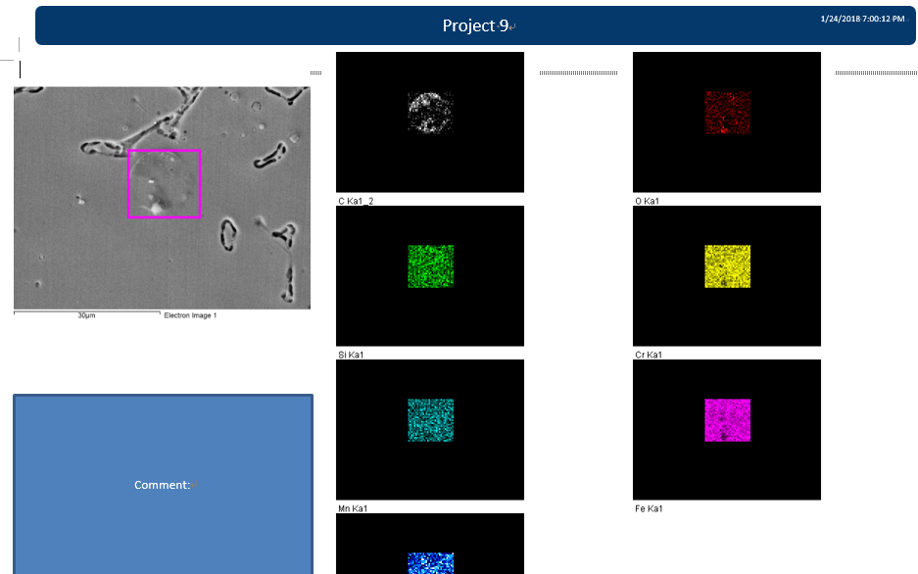

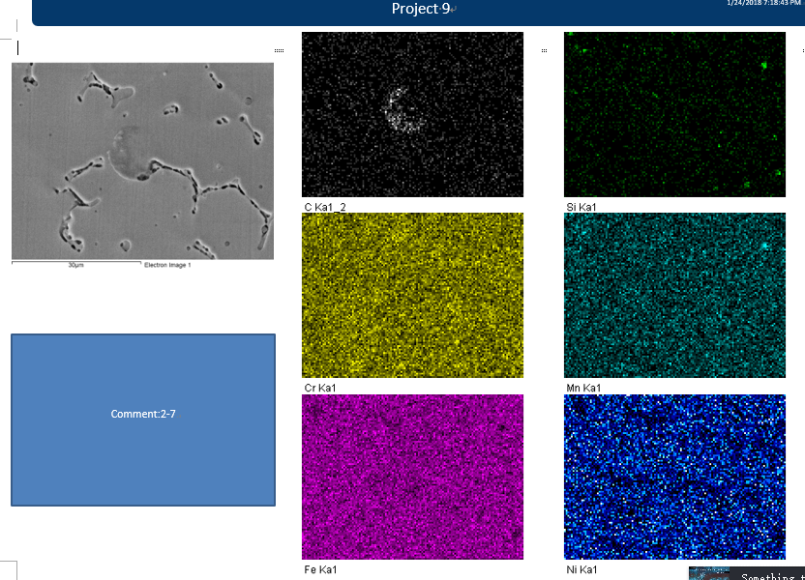

这些照片什么意思？Project8为啥没有？

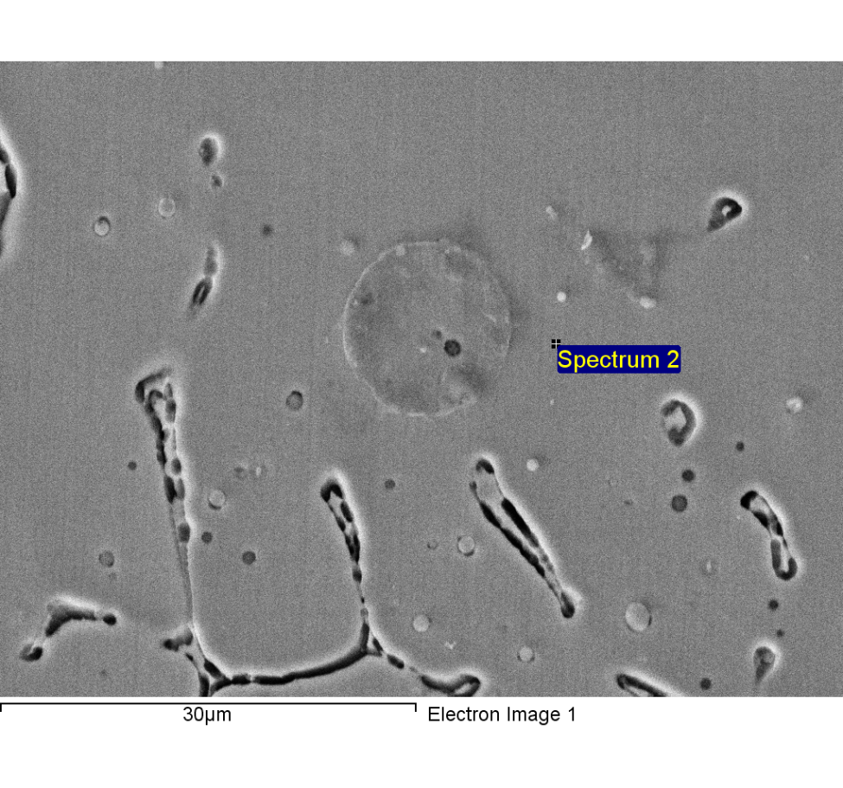问题8：

上面这张照片的英文学术名称是？

上面这张照片的英文学术名称是？